Ministry of Higher Education and Scientific Research
University of Basrah/ College of Science

وزارة التعليم العالي والبحث العلمي
جامعة البصره / كلية العلوم

السيرة الذاتية CURRICULUM VITAE
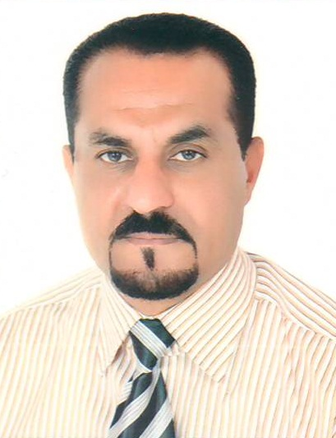ره
المعلومات العامة :

الاسم الثلاثي واللقب | مهنا قاسم حبيب العيداني
Full Name | Muhana Kassim Habeeb Al iedany
اللقــــــب العلــــمي | مدرس  Lecturer | Title
الجامعــــــــــــــــة | البصرة  BASRAH | University
الكليـــــــــــــــــــة | العلوم  SCIENCE | College
القســــــــــــــــــــم | علم البيئة  Ecology | Department
البريد الألكتروني الرسمي | Muhana.habeeb@uobasrah.edu.iq | Official E-mail

المؤهــــــــلات والسيرة العلمية |  |  |  | Qualification and certification
الاختصاص العام |  | علوم الحياة |  | Biology |  | General specialization
الاختصاص الدقيق |  | بيئة طيور |  | Birds ecology |  | Specific specialization
الشهادة | تاريخها | الجامعة | البلد | Country | University | Date | Certificate
بكلوريوس | 2004 | البصرة | العراق | Iraq | Basrah | 2004 | B.Sc.
ماجستير | 2009 | البصرة | العراق | Iraq | Basrah | 2009 | M.Sc.
دكتوراه |  |  |  |  |  |  | Ph.D.
اخرى |  |  |  |  |  |  | Others

الإشراف على الدراسات العليا |  |  | Postgraduate Supervision
اسم الطالب  Student Name | الجامعة/ الكلية / القسم  Univ./Coll./Dept. |  |  | الشهاده  Degree | السنه  Date

نشاط التدريس |  |  |  | Teaching
دراسات اولية Undergraduate Studies
رمز المقرر | اسم المقرر |  |  | Course name |  |  | Course code.
ي204 | تصنيف الحيوان |  |  | Animal classification |  |  | E204
ي208 | التنوع الحيوي |  |  | Biodiversity |  |  | E208
ي101 | علم الأحياء العام |  |  | General biology |  |  | E101
دراسات عليا Postgraduate Studies
الموضوع |  |  |  | Course name
الكتب المؤلفةBook publication
اسم الكتاب |  | سنة النشر | البلد | country | Year | Book Title

البحوث المنشورةوبراءة الأختراع | Articles / Patents
Article & Patents details |  | No.
The negative effect of drought on composition of waterfowls community in Al-saffia sanctuary. |  | 1
Occurrence and relative abundance of waders at the muddy littoral zone of East-Hammar marsh. |  | 2
Factors affecting three species of the emergent macrophytes assemblages along East Hammar marsh. |  | 3-

مصادقة رئاسة الجامعة
مصادقة الكلية

